Муниципальное образовательное учреждение дополнительного образования детей
« Починковский Центр дополнительного образования детей »

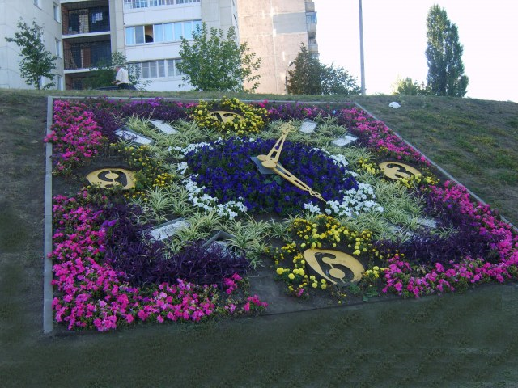

Биологические ритмы
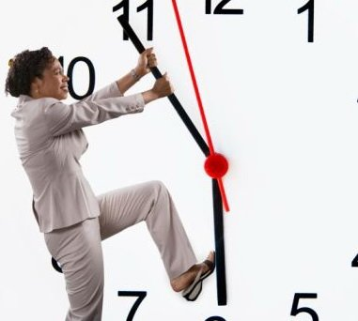

Работу выполнил обучающийся
творческого объединения
« Юные исследователи
окружающей среды»

Горшенков Илья, 9а класс
Педагог дополнительного образования
Инсапова Д.Е.

Стодолище 2010

Содержание.

I . Введение. ….. 2 - 5

II. Биоритмы и их значение в жизни. …….5-6

- Биоритмы в мире растений… 6-7

- Биоритмы человека…… 7-9

- Классификация людей в зависимости от суточных биоритмов. …. 9 - 12

- Тестирование учащихся 9-х классов с целью определения своего хронобиотипа. …. 12 - 14

III. Заключение………….. 15-18

IV. Приложения. …………. 19

V. Литература. ………… 20

I. Введение.
Все живое на нашей планете несет отпечаток ритмического рисунка событий, характерного для нашей Земли. В сложной системе биоритмов, от коротких – на молекулярном уровне – с периодом в несколько секунд, до глобальных, связанным с годовыми изменениями солнечной активности живет и человек. Биологический ритм представляет собой один из важнейших инструментов исследования фактора времени в деятельности живых систем и их временной организации.
Биологические ритмы или биоритмы – это более или менее регулярные изменения характера и интенсивности биологических процессов. Способность к таким изменениям жизнедеятельности передается по наследству и обнаружена практически у всех живых организмов. Их можно наблюдать в отдельных клетках, тканях и органах, в целых организмах и в популяциях.
Несколько десятков лет назад практически никому и в голову не приходило связывать свою работоспособность, свое эмоциональное состояние и самочувствие с активностью Солнца, с фазами Луны, с магнитными бурями и другими космическими явлениями.
В любом явлении окружающей нас природы существует строгая повторяемость процессов: день – ночь, прилив и отлив, зима и лето.
Ритмичность наблюдается не только в движении Земли, Солнца, Луны и звезд, но и является неотъемлемым свойством живой материи, свойством, проникающим во все жизненные процессы - от молекулярного уровня до уровня целого организма.
В ходе исторического развития человек приспособился к определенному ритму жизни, обусловленному ритмическими изменениями в природной среде и энергетической динамикой обменных процессов.

В настоящее время известно множество ритмических процессов в организме, называемых биоритмами. К ним относятся ритмы работы сердца, дыхание, биоэлектрической активности мозга.
Вся наша жизнь представляет собой постоянную смену покоя и активной деятельности, сна и бодрствования, утомления от напряженного труда и отдыха. В организме каждого человека, подобно морским приливам и отливам, вечно царит великий ритм, вытекающий из связи жизненных явлений с ритмом Вселенной и симвоизирующей единство мира. Центральное место среди всех ритмических процессов занимают суточные ритмы, имеющие наибольшее значение для организма.
Реакция организма на любое воздействие зависит от фазы суточного ритма (то есть от времени суток). Эти знания вызвали развитие новых направлений в медицине – хронодиагностики, хронотерапии, хронофармакологии. Основу их составляет положение о том, что одно и тоже средство в различные часы суток оказывает на организм различное, иногда прямо противоположное воздействие.
В условиях бурного развития техники человек создал искусственный суточный ритм своей деятельности, который плохо учитывает особенности окружающей среды. Нам может казаться, что мы уже практически независимы от колебаний температуры воздуха или от того, что сейчас за окном: день или ночь.
Но оказывается, что это не так. От особенностей нашего хронобиотипа зависит практически успех или неуспех на работе, в учебе. Вот почему необходимо знать свой хронобиотип.
Цель работы: изучить хронобиотип учащихся 8 - 9- х классов.
Задачи: 1) провести анкетирование учащихся 8- 9-х классов с целью определения своего хронобиотипа;
2) разработать рекомендации для учащихся 8-9-х классов по организации режима дня в учебное время и в период подготовки к экзаменам.

II. Биоритмы и их значение в жизни.

Биологические ритмы — периодически повторяющиеся изменения в ходе биологических процессов в организме или явлений природы. Являются фундаментальными процессами в живой природе.
Наукой, изучающей биоритмы, является хронобиология.
По связи с естественными ритмами окружающей среды биоритмы подразделяются на физиологические и экологические.
Физиологические ритмы, как правило, имеют периоды от долей секунды до нескольких минут. Это, например, ритмы давления, биения сердца и артериального давления.
Имеются данные о влиянии, например, магнитного поля Земли на период и амплитуду энцефаллограммы человека. По причине возникновения биоритмы делятся на эндогенные (внутренние причины) и экзогенные (внешние). По длительности биоритмы делятся на циркадианные (около суток), инфрадианные (более суток) и ультрадианные (менее суток).
Экологические ритмы по длительности совпадают с каким-либо естественным ритмом окружающей среды. К ним относятся суточные, сезонные (годовые), приливные и лунные ритмы.
Благодаря экологическим ритмам, организм ориентируется во времени и заранее готовится к ожидаемым условиям существования. Экологические ритмы служат организму как биологические часы.
Так, некоторые цветки раскрываются незадолго до рассвета, как будто зная, что скоро взойдет солнце. Многие животные еще до наступления холодов впадают в зимнюю спячку или мигрируют. Таким образом, экологические ритмы служат организму как биологические часы.
Ритм – это универсальное свойство живых систем. Процессы роста и развития организма имеют ритмический характер.

1.Биоритмы в мире растений.

Установлена зависимость суточной периодики, присущей растениям, от фазы их развития. Одно из наиболее интересных проявлений биологического измерения времени – суточная периодичность открывания и закрывания цветков и растений. Каждое растение «засыпает» и «просыпается» в строго определенное время суток.
Приложение (1).
Рано утром (в 4 часа) раскрывают свои цветки цикорий и шиповник, в 5 часов – мак, в 6 часов – одуванчик, полевая гвоздика, в 7 часов – колокольчик, огородный картофель, в 8 часов бархатцы и вьюнки, в 9-10 часов – ноготки, мать-и-мачеха. Существуют и цветы, раскрывающие свои венчики ночью. В 20 часов раскрываются цветки душистого табака, а в 21 час – горицвета и ночной фиалки. Так же в строго определенное время и закрываются цветки: в полдень – осот полевой, в 13-14 часов – картофель, в 14-15 часов -одуванчик, в 15-16 часов – мак, в 16-17 часов -ноготки, в 17-18 часов мать-и-мачеха, в 18-19 часов – лютик, в 19-20 часов – шиповник.
Раскрытие и закрытие цветков зависит и от многих условий, например, от географического положения местности или времени восхода и заката солнца.
Первые цветочные часы были известны еще в Древней Греции и в Древнем Риме. Растения - цветы высаживались на клумбах и использовались в качестве своеобразных часов. Многие цветы раскрываются и закрываются в одно и тоже время дня. Эта особенность помогает им защищать пыльцу от дождя и холода, а также открываться именно тогда, когда различные существа прилетают к цветкам.
Приложение (2).
1755 году знаменитый шведский естествоиспытатель Карл Линней использовал этот феномен. Этот выдающийся ученый написал научный трактат «Somnus plantarum», что в переводе означает «Сон растений». Карл Линней всю свою жизнь посвятил систематизации растений. Много лет наблюдал за растениями и обратил внимание на то, что растения можно сгруппировать по особому признаку - времени раскрытия и закрытия цветков, хотя в ночное время цветы закрыты, а с восходом солнца они открывают свои венчики. Карл Линней посадил в своем саду цветы-часы. На круглой клумбе он расположил растения в соответствии с временем. На этой цветочной клумбе росли цикорий и шиповник, одуванчик и картофель, ноготки и многие другие цветы. Карл Линней мог определить время, увидев, какие цветки раскрыты. Даже при пасмурной погоде можно было точно определить время, если нет при себе часов.
Современному миру так понравилась эта идея цветочных часов и во многих городах появились такие часы-цветы. До сих пор самыми известными в мире считались швейцарские и японские цветочные часы, причем в Швейцарии были самые большие, пятиметрового диаметра.

2.Биоритмы человека.

Биоритмы организма – суточные, месячные, годовые – практически остались неизменными с первобытных времен и не могут угнаться за ритмами современной жизни. У каждого человека в течение суток четко прослеживаются пики и спады важнейших жизненных систем. Важнейшие биоритмы могут быть зафиксированы в хронограммах. Основными показателями в них служат температура тела, пульс, частота дыхания в покое и другие показатели, которые можно определить только при помощи специалистов. Знание нормальной индивидуальной хронограммы позволяет выявить опасности заболевания, организовать свою деятельность в соответствии с возможностями организма, избежать срывов в его работе.
Приложение (3).
Человек создал для себя искусственную окружающую среду, в которой практически нет больше места для естественных ритмов жизни. Несомненно, более всего от смены дня и ночи, от чередования времен года зависит сегодня крестьянин: попробуй не накормить свиней тогда, когда это им положено, или вовремя не убрать урожай, то есть не убрать его в самый подходящий момент — не раньше и не позже. Напротив, для промышленного рабочего нет большой разницы в том, в какое время суток или года он станет производить на конвейере пищевые консервы, телевизоры, медикаменты или, наконец, автомобили: днем или ночью, зимой или летом. Его больше занимают пространственные, а не временные аспекты приспособления. Подобный образ мышления стал причиной широко распространенного безразличия к природному временному циклу жизни. Иначе нельзя объяснить, почему, например, вечерние развлекательные передачи телевидение показывает в то время, когда для человека было бы естественнее пойти лечь спать, или
почему при определении ритма работы на производстве не принимаются во внимание ритмы работоспособности каждого отдельно взятого человека.
В наши дни мы, к сожалению, далеки от мысли, чтобы в полной мере учитывать необходимость рационального использования индивидуальных возможностей и способностей каждого из нас. Впрочем, столь нерационально работает не только отдельно взятый человек. Не решены пока также проблемы наиболее оптимальной организации работы людей в коллективе.
Например: между 9³⁰ и 11³⁰ часами утра все узловые станции телефонной связи ФРГ оказываются настолько перегруженными, что можно почитать за счастье, если соединение с абонентом удастся с третьего раза. В другое же время суток станции расходуют не более чем одну четвертую своих мощностей. Между 16³⁰ и 18³⁰ часами пополудни интенсивность движения городского транспорта резко увеличивается, в связи с чем уровень концентрации выхлопных газов в атмосфере города достигает опасных значений. А ведь всего за полтора часа до или после этого феномена может возникнуть впечатление, что в сравнении с наблюдаемой плотностью движения транспорта дорожная сеть неоправданно велика.
В условиях бурного развития техники человек создал искусственный суточный ритм своей деятельности, который плохо учитывает особенности окружающей среды. То, что мы еще в какой-то мере принимаем во внимание естественный 24-часовой ритм жизни, объясняется периодичностью физиологических функций человеческого организма. Нам может казаться, что мы уже практически независимы от колебаний температуры воздуха или от того, что сейчас за окном: день или ночь. Но подобное суждение обманчиво. О том свидетельствует появление профессиональных заболеваний у лиц, длительное время работающих в ночную смену или по скользящему графику.
Приложение (4).
3.Классификация людей в зависимости от суточных биоритмов.

Ученые доказали, а люди давно заметили, что имеются такие крайние индивидуальные свойства человека, которые влияют на его активность и самочувствие в разное время суток. Одни встают «ни свет ни заря» и сразу же принимаются за дело. Другие мучаются и страдают, если их рано разбудить на работу и с удовольствием полуночничают.
Наиболее распространенной и общепринятой считается классификация, по которой люди делятся на вечерний тип — «совы», утренний — «жаворонки» и дневной — «голуби» или аритмики.
Особенности внутренних суточных ритмов возникают из-за необходимости синхронизации индивидуальных циркадных ритмов с внешними изменениями (сменой дня и ночи) с помощью света. Солнечный свет является указателем времени для наших биологических часов в момент утреннего пробуждения. Если бы этого не происходило, и мы могли бы жить по своим внутренним циклам сна и бодрствования, то, как мы уже упоминали, период наших околосуточных ритмов продолжался бы около 25 часов. Но внешняя среда оказывает активное влияние на биологический циркадный ритм. В доказательство приведем следующий научный факт.
Если в эксперименте изолировать человека от внешних раздражителей и ежедневно сдвигать его время на 1 час вперед, то через 2 недели он сможет бодрствовать ночью и спать днем. Таким образом, продемонстрирована тесная связь ритма сна и бодрствования с внешней средой человека. Особенно она явственно прослеживается на примере циклов солнце-луна и свет-темнота. Для того чтобы синхронизировать эти внешние 24-часовые и наши внутренние 25-часовые циклы, нужно сократить свой биоритм на 1 час, влияя на глаза светом. Этот процесс синхронизации называется смещением фазы.
Установлено, что воздействие на нас яркого света в разные периоды времени суток приводит к тому, что наши ритмы могут участиться (опережение по фазе) или стать реже (отставание по фазе). Это очень важные научные результаты, потому что позволяют понять механизм возникновения различных типов людей («сов», «жаворонков» и «голубей»), а также лечить бессонницу, вызванную десинхронизацией внешних и внутренних ритмов.
«Совы» — люди, у которых наблюдается отставание фазы сна. У них отмечается период колебаний циркадных ритмов больше, чем 24 часа, или так называемый синдром отставленной фазы сна. Установлено, что лица вечернего типа легче приспосабливаются к работе в ночную смену и трехсменному труду. Совы лучше контролируют ритм сон-бодрствование по сравнению с другими людьми. Они предпочитают ложиться спать позже 23—24 часов, но зато им тяжелее вставать в ранние утренние часы. Многим совам импонирует их ночная жизнь. Они с удовольствием работают по ночам и выбирают такие профессии, чтобы не вставать слишком рано, а еще лучше — самим планировать свой рабочий график.
Все было бы хорошо, но некоторые «совы» не могут синхронизировать свои биоритмы с требованиями обычного трудового режима, в котором им приходится жить, и тогда синдром отставленной фазы сна становится серьезным нарушением, приводящим к бессоннице.
«Жаворонки» — люди, у которых циркадный ритм сдвигается вперед, то есть имеющие синдром опережающей фазы сна. У них период колебания околосуточных ритмов меньше 24 часов. Люди «жаворонки» спят столько же времени, сколько остальные, но их ритм отхода ко сну сдвинут на более ранний вечер. Они рано хотят спать, быстро засыпают и очень рано встают в одни и те же утренние часы. Лучше всего им работается утром на «свежую голову», а к концу дня их работоспособность снижается. Вечерние и третьи смены не для «жаворонков», они с трудом переносят ночные дежурства, клубы и дискотеки.
Оказалось, что люди-жаворонки, лучше, чем совы, приспосабливаются к временной организации режима, и поэтому им легче преодолеть бессонницу, связанную со сменой часового пояса.
Однако у некоторых представителей этой группы, имеющих синдром опережающей фазы сна, тоже могут возникнуть проблемы, приводящие к нарушению сна.
Приложение (5).
«Голуби» — люди дневного типа. Их циркадный ритм наиболее приспособлен к обычной смене дня и ночи. Период их наилучшей умственной и физической активности отмечается с 10 до 18 часов. Они лучше адаптированы к смене света и темноты. Но даже у них при переездах на большие расстояния со сменой часовых поясов и ночной работе наблюдается сбой собственных биологических часов. Например, при 3-часовой разнице во времени у них возникает бессонница ночью, сонливость и усталость днем, снижение работоспособности. Перемещение на запад может удлинять биоритмы «голубей», а при перелете на восток — укорачивать. Если разница во времени более 4 часов, то выработка нового стереотипа сна и бодрствования произойдет у «голубей» только через 7—14 дней, а уровень стероидных гормонов нормализуется через 2—3 месяца. Перемещение на восток «голуби» переносят легче, чем на запад. Эта информация будет полезна тем людям, любящим путешествовать на дальние расстояния и, особенно, предпочитающим проводить свой краткий (7—10 дней) отпуск вдали от родных мест.

4.Тестирование учащихся 8-9-х классов с целью определения своего хронобиотипа.

Мы провели эксперимент среди учащихся нашей школы,
цель которого: определить хронобиотип учащихся 8 -9 –х классов и дать им практические рекомендации по организации своего режима дня.
С этой целью мы предложили учащимся 8-х классов и учащимся 9 «А» и 9 «Б» классов инструктивную карту следующего содержания и предложили правдиво ответить на поставленные вопросы.
Приложение (6)
В эксперименте приняли 43 учащихся.
Обработав инструктивные карты, полученные данные занесли в следующую таблицу.
Хронобиотип  человека | Количество баллов | Количество учащихся |  | Проценты
Жаворонок (четко выраженный утренний тип) | 69 | - | 0
Скорее утренний тип, чем вечерний | 59 - 68 | - | 0
«Голубь» (индифферентный тип) | 42 – 58 | 6 | 13, 95
Скорее вечерний тип, чем утренний). | 31 - 41 | 25 | 58, 13
« Сова» (сильно выраженный вечерний тип) | до 31 | 12 | 27, 92

ВЫВОД : в ходе эксперимента мы выявили, что среди учащихся «жаворонков» - нет, что составляет 0 %;
« голубей» - 6, что составляет 13, 95 %;
« сов» - 12, что составляет 27, 92 %;
скорее вечернего типа, чем утреннего – 25, что составляет 58, 13 %.
Из данных видно - большинство учащихся, участвовавших в эсперименте, относятся к «совам» и скорее к вечернему типу, чем к утреннему.
Мало голубей, их всего 13, 95 %.
«Совам» рекомендуется самую напряженную работу выполнять в 5-6 часов вечера. Это же относится и к вечернему типу.

III. Заключение.
1. Итак, в зависимости от своего хронобиотипа, учащихся 9- х классов можно разделить на три группы: «голуби», «совы», скорее вечернего типа, чем утреннего.
Установлено, что самую напряженную работу надо делать в те часы, когда главнейшие системы организма функционируют с максимальной интенсивностью.
2. Если человек «голубь», то пик его работоспособности приходится на три часа дня. Поэтому учащимся с таким хронобиотипом можно порекомендовать выполнение самой сложной работы планировать на это время, т. е. На 15.00.
3. «Совам» рекомендуется самую напряженную работу выполнять в 5-6 часов вечера. Это же относится и к вечернему типу.
Учащимся с таким хронобиотипом подготовку домашних заданий и подготовку к экзаменам нужно начинать со второй половины дня.

ІV. Приложения

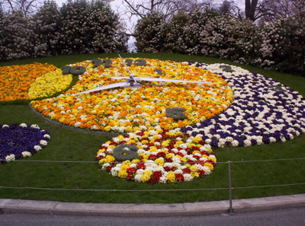

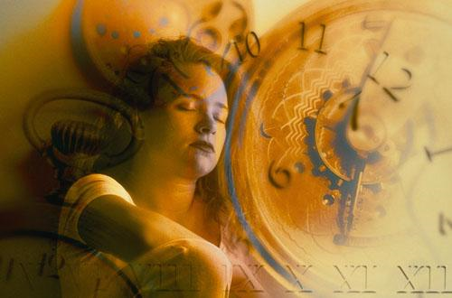

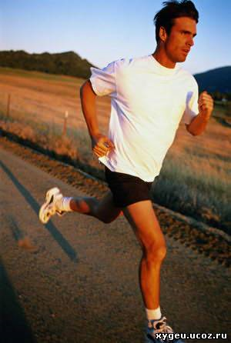



V. Литература

1. «Криксунов Е. А. Экология: 9 класс: Учебник для общеобразовательных учебных заведений / Е. А. Криксунов, В.В. Пасечник, А. П. Сидорин. – М.: Дрофа, 1995. – 214 -215.

2. «Экология. 7 -8 классы: практикум по экологии животных. Практикум по экологии человека. /
авт. – сост. Н. А. Степанчук. – Волгоград: Учитель, 2009. 172- 177.

3. Средства Интернет.

